**Отчет по самостоятельной работе №3**

**по дисциплине МДК 01.01 “Технология разработки программного обеспечения”.**

Выполнил: студент

группы 319

Белоусов Савелий Дмитриевич

Дата 23.11.2024

Сургут 2024

**Цель работы:**

Научиться работать с MySQL, выполнять основные SQL-запросы для создания и работы с таблицами и данными.

**Основная структура задания**

Задание 1: Установка MySQL

1. Была установлена MySQL на систему с помощью пакетного менеджера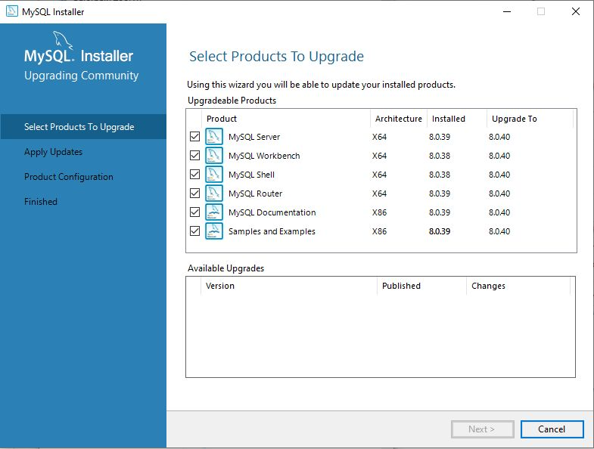
2. Была произведена настройка root-доступа к БД.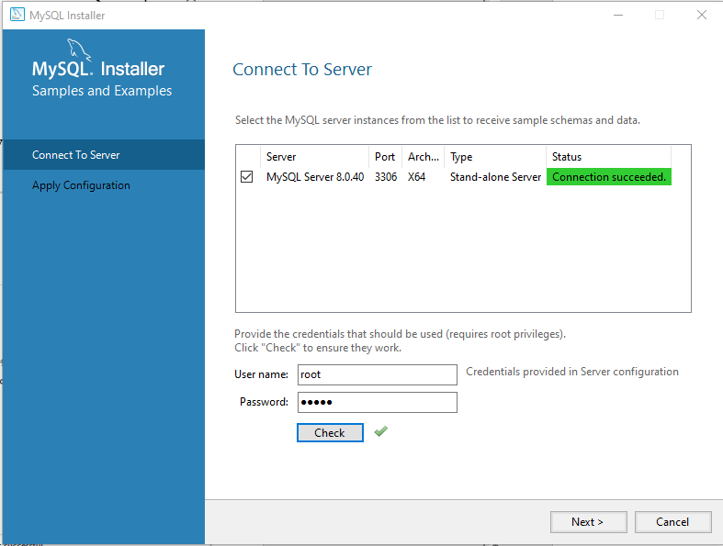

Задание №2: создание базы данных

1. Была создана новая база данных с помощью SQL–запроса.



1. Были созданы несколько таблиц со своей структурой.

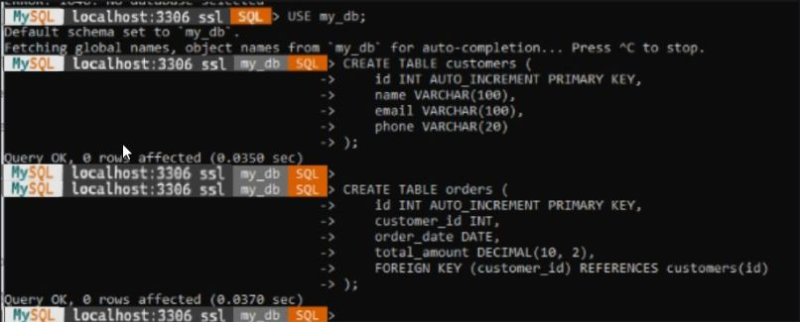

Задание №3: Вставка данных

1. Используя SQL-запросы, были добавлены записи в таблицу.

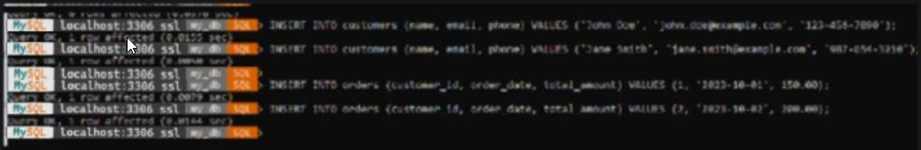

1. Для того, чтобы убедится, что данные добавлены, используем SQL-запрос для получения данны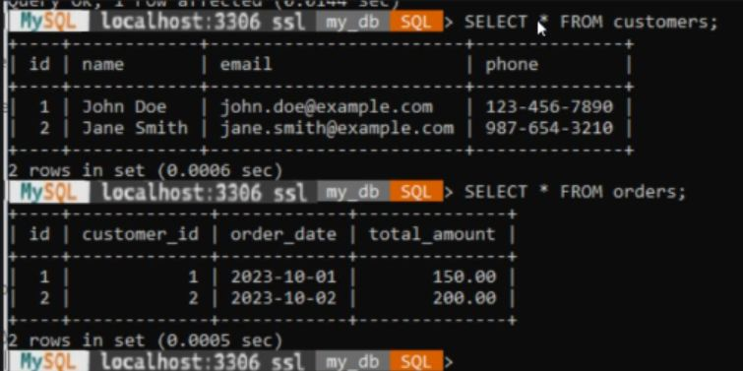х.

Задание №4: Извлечение данных

1. Были написаны SQL-запросы для выборки данных с разными условиями.

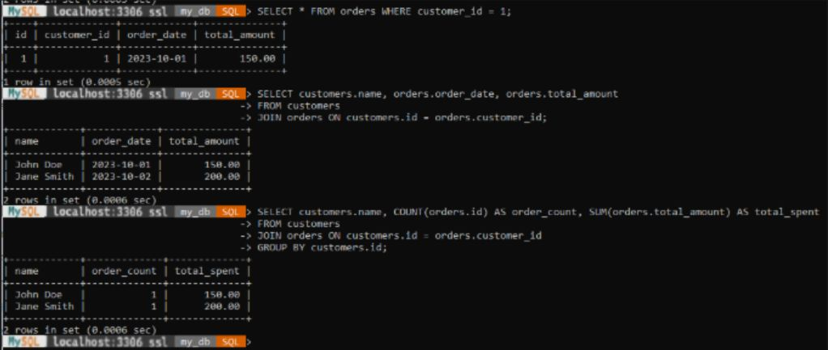

Задание №5: Обновление и удаление данных

1. Был написан SQL-запрос для обновления и удаления данных.

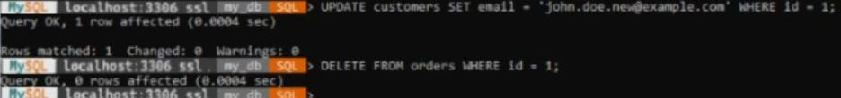

1. Для проверки корректности выполнения операция извлекаем данные.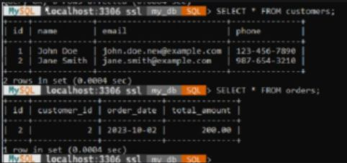

**Выводы работы:**

В процессе практической работы были освоены базовые навыки работы с MySQL. Установили СУБД MySQL, создали базу данных my_db и таблицы customers и orders. Также в таблицы были добавлены данные, выполнены запросы для извлечения информации с использованием WHERE, JOIN, GROUP BY, а также запросы для обновления и удаления записей.